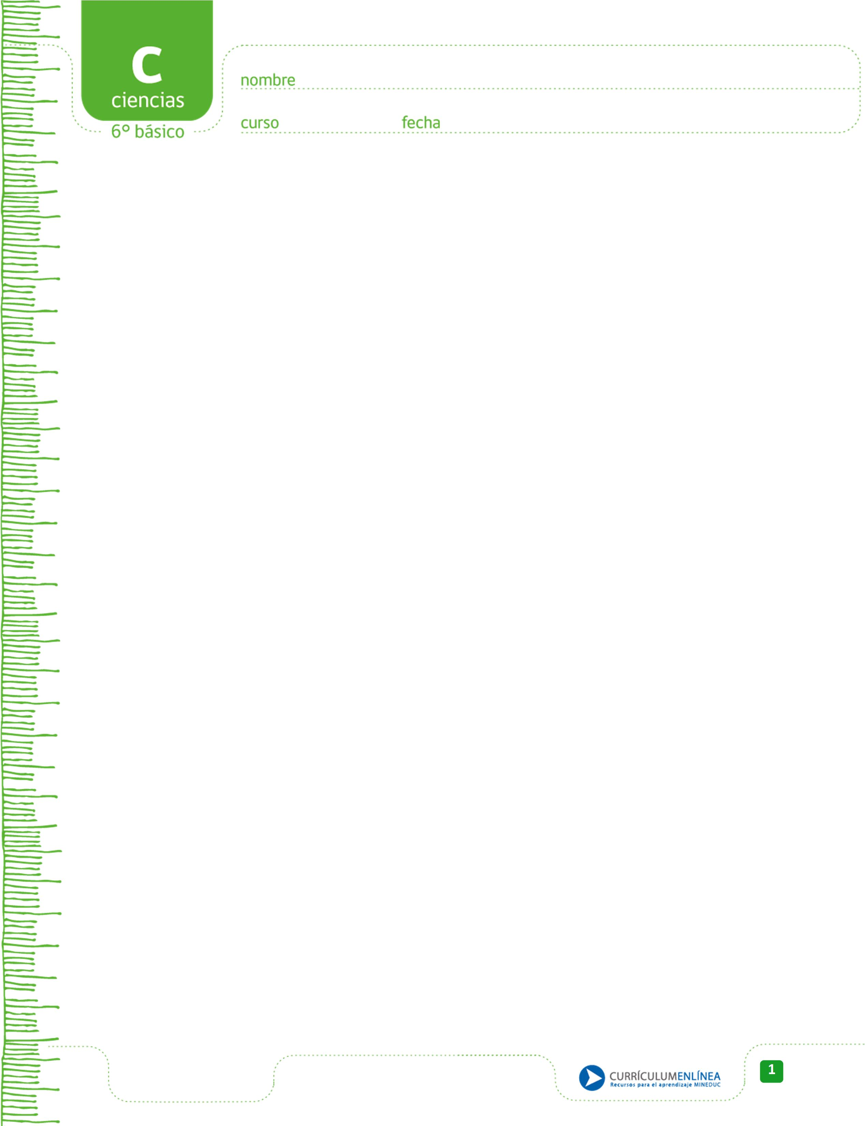
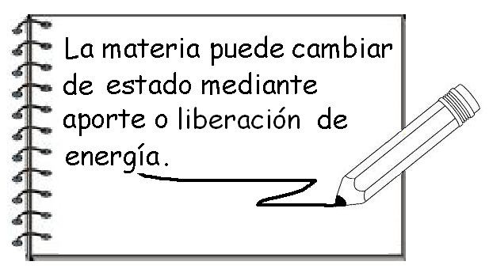
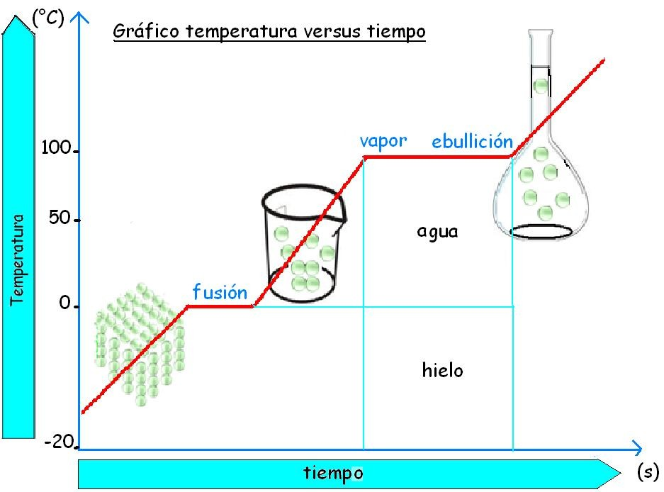
ESTADOS DE LA MATERIA

ABP (Aprendizaje Basado en Proyectos
Prof.: Paula Ormazábal / Jacqueline Méndez
6tos Básicos
2020
Nombre: _________________________________________________________ Fecha: _______________________
ACTIVIDAD: ESTADOS DE LA MATERIA

1
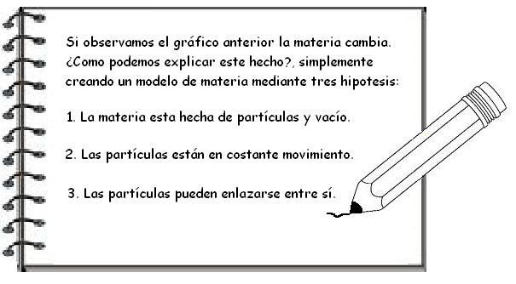
Actividad : Dibuje las partículas según el estado de la materia, lea las intrucciones que
aparecen en el costado de cada recuadro. (Represente las particulas mediante circulos)

Gases:
Partículas sin enlace y moviéndose libremente, chocando entre ellas y con las paredes del recipiente.

Líquido:
Partículas con ligero enlace entre ellas, por lo tanto con movimiento restringido

Sólido:
Partículas muy proximas fuertemente enlazadas y y solamente
con movimiento vibratorio.

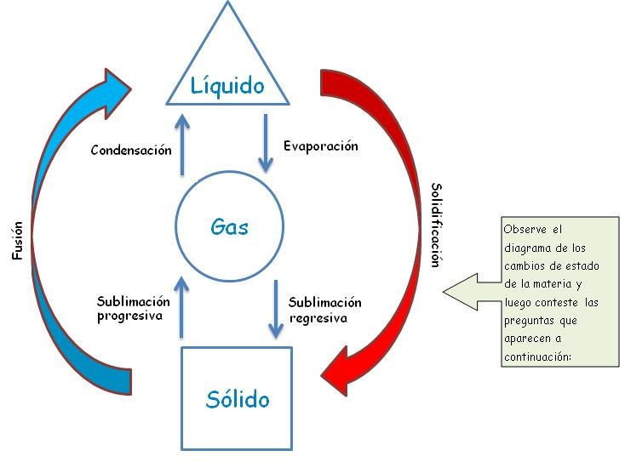

I.- Selección Multiple:
Evaluación final

1. Al dejar un chocolate bajo el sol se produce un cambio llamado:
a. Fusión
b. Evaporación
c. Solidificación

2. En el ciclo del agua, está sube a las nubes en estado:
a. Gaseoso b. Liquído c. Sólido

3. El agua hierve a:
a. O°C
b. 100°C
c. 20°C

4. La limonada es un:
a. Líquido b. Sólido c. gas

II. Complete las siguientes afirmaciones, colocando el nombre del cambio que se produce.

1. Si coloco un hielo al sol………………………………………………………………………………………………………………………….

2. Cuando se coloca un jugo en el refrigerdor……………………………………………………………………………………….

3. Cuando se empañan los vidrios del automovil………………………………………………………..………………………...

III. Recorra el colegio, observe y escribe tres sustancias sólidas, tres líquidas y tres gaseosas.
Sustancias solidas Sustancias Liquidas Sustancias Gaseosas

IV. Complete las siguientes oraciones:

1. Puede concluir que los cambios de estado son:

…………………………………………………………………………………………………………………………………………………………

…………………………………………………………………………………………………………………………………………………………

………………………………………………………………………………………………………………………………………………………..

2. El proceso de una sustancia en pasar del estado sólido a líquido se denomina:

…………………………………………………………………………………………………………………………………………………………

3. Si observamos el gráfico el agua a los -10°C, se encuentra en estado

…………………………………………………………………………………………………………………………………………………………

4. Lo más relevante en está actividad fúe:

…………………………………………………………………………………………………………………………………………………………

…………………………………………………………………………………………………………………………………………………………

………………………………………………………………………………………………………………………………………………………

